**Há 100 anos nascia o cardeal que lutou contra a ditadura**

Dom Paulo Evaristo Arns, à frente da arquidiocese de São Paulo por 28 anos, foi figura-chave na redemocratização do país e organizou os serviços sociais até hoje prestados pela Igreja na maior cidade brasileira.

[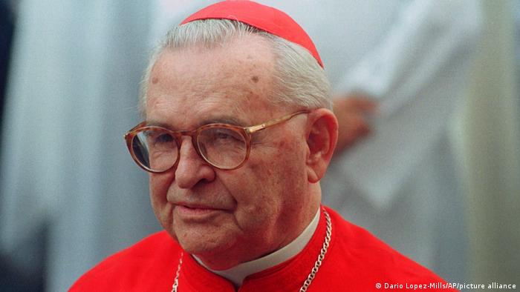](https://www.dw.com/pt-br/h%C3%A1-100-anos-nascia-o-cardeal-que-lutou-contra-a-ditadura/a-59167977?maca=pt-BR-Facebook-sharing)

Secretária pessoal do cardeal arcebispo de São Paulo Dom Paulo Evaristo Arns (1921-2016) durante quatro décadas, Maria Ângela Borsoi tem a voz embargada pela emoção ao se lembrar de um dos momentos mais marcantes de sua carreira ao lado do religioso.

Foi quando, algum tempo depois da histórica celebração ecumênica realizada na Praça da Sé em 31 de outubro de 1975, em memória da morte do jornalista Vladimir Herzog (1937-1975) nos porões da ditadura, ele ditou a ela um texto alusivo ao episódio – hoje considerado um dos mais importantes atos contra o regime militar que comandou o Brasil entre 1964 e 1985.

"Naquele tempo ele fumava cachimbo e era assim, porque gostava de filosofar e pensar com o cachimbo, que ele costumava ditar as cartas para mim. Essa era uma das principais funções do meu trabalho", recorda-se ela, em conversa com a DW Brasil.

[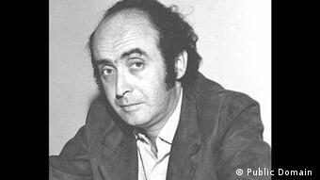](https://www.dw.com/pt-br/h%C3%A1-100-anos-nascia-o-cardeal-que-lutou-contra-a-ditadura/a-59167977?maca=pt-BR-Facebook-sharing)

Jornalista Vladimir Herzog (1937-1975), uma das vítimas mais célebres da ditadura militar brasileira

No texto, que guarda até hoje, Borsoi avalia que "Dom Paulo narrou a história de modo muito próximo ao que estava a memória no coração dele". O cardeal começava narrando como, na tarde de 25 de outubro de 1975, pediu ao governador de São Paulo, Paulo Egydio Martins (1928-2021), pela segurança dos "seis companheiros" que estavam presos "nas masmorras do Doi-Codi" – o órgão de inteligência e repressão do regime autoritário.

"À noitinha, chega a notícia: Vlado Herzog morto nas mãos dos algozes. Ninguém, absolutamente ninguém, acreditou, nem por um segundo, que pudesse ser suicídio", diz o texto ditado pelo cardeal à sua secretária. "A gente se envergonhava do Brasil naquela hora. Digo melhor, daqueles que manipulavam o Brasil", comentava Arns, enfatizando que, ao longo daquela semana, pedia "a Jesus que a morte dele [Herzog] fosse em favor da liberdade de muitos".

O cardeal relata as pressões que sofreu, inclusive recebendo em sua residência emissários do governo, para que não realizasse o evento ecumênico na Sé. Ninguém o demoveu, obviamente. E às 15h de 31 de outubro, ao lado do rabino Henry Sobel e do pastor presbiteriano Jaime Wright, realizou-se a histórica celebração.

**Brasil Nunca Mais**

"Arns fez uma opção preferencial pelos despossuídos, oprimidos, por aqueles que estavam sofrendo. Como profeta, foi capaz de levantar sua voz de resistência àquele sistema opressor que vitimava tantas pessoas. Como hábil político, soube usar o manto do clero para conseguir dialogar e proteger aquelas pessoas", avalia o historiador, filósofo e teólogo Gerson Leite de Moraes, professor na Universidade Presbiteriana Mackenzie. "Soube transitar no meio de raposas, aqueles que representavam um perigo muito grande para a vida de suas ovelhas."

"Numa época como a nossa, em que somos o tempo todo fustigados com a possibilidade de um golpe que traga de novo um governo tirânico que não respeita as diferenças e as liberdades individuais, sua memória é importante para as novas gerações", afirma Moraes.

No caso de Arns, essa preocupação se materializou em trabalho. Clandestinamente, em parceria com Wright e Sobel, ele coordenou, entre 1979 e 1985, o projeto Brasil: Nunca Mais. Com o objetivo de preservar os registros que atestavam as atrocidades do regime militar, temendo que no processo de redemocratização ocorresse uma queima de arquivo, eles conseguiram microfilmar e remeter ao exterior cópias de mais de 1 milhão de documentos do Superior Tribunal Militar.

[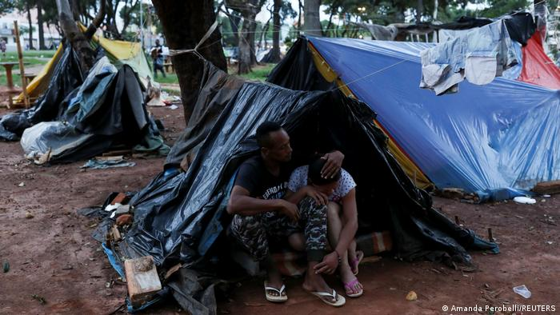](https://www.dw.com/pt-br/h%C3%A1-100-anos-nascia-o-cardeal-que-lutou-contra-a-ditadura/a-59167977?maca=pt-BR-Facebook-sharing)

Pobreza em São Paulo: muitos dos serviços sociais da maior cidade brasileira foram criados por arcebispo Arns

**Palácio em troca de centros comunitários**

Nascido em Forquilhinha, Santa Catarina, em 14 de setembro de 1921, Arns era descendente de imigrantes alemães. Religioso franciscano, foi ordenado padre em 1945 e nomeado bispo 11 anos mais tarde. Em 1970, assumiu o cargo que lhe deu maior visibilidade: tornou-se arcebispo de São Paulo, posto que ocuparia até a aposentadoria, 28 anos mais tarde. O Vaticano faria dele cardeal em 1973.

No comando da Igreja Católica na maior cidade brasileira, Arns colocou em prática os princípios renovadores do catolicismo conforme proposta do Concílio Vaticano II, realizado entre 1962 e 1965. Acreditando que era papel cristão ir ao encontro dos necessitados, organizou as pastorais assistenciais e, por meio de gestos e iniciativas, esforçou-se para colocar em primazia a missão de acolher e atender aos mais pobres.

"Ele realizou a estruturação pastoral da Igreja em São Paulo. A Igreja que temos hoje, pós Vaticano II, ele que colocou em prática no Brasil. Organizou, estruturou e consolidou", explica o vaticanista Filipe Domingues, doutor pela Pontifícia Universidade Gregoriana de Roma.

Um dos seus primeiros atos no comando da arquidiocese foi um verdadeiro cartão de visita que já mostrava a que ele vinha: Arns vendeu, por US$ 5 milhões, o palácio episcopal onde moravam os bispos paulistanos, e empregou o dinheiro na construção de centros comunitários e igrejas na periferia da cidade.

"Ele queria que formássemos comunidades com a população de rua. Não filas, não cordões de necessitados. Mas comunidades que partilham o pão, o afeto e o coração. E constroem a esperança", recorda o padre Júlio Lancellotti, que conviveu proximamente ao cardeal. Em 1993, quando criou a Pastoral do Povo da Rua, Arns escolheu Lancellotti para ser o coordenador.

Em 1994, recebeu o prêmio Niwano para a Paz, no Japão. Encaminhou todo o valor, US$ 190 mil, aos projetos destinados aos moradores de rua.

[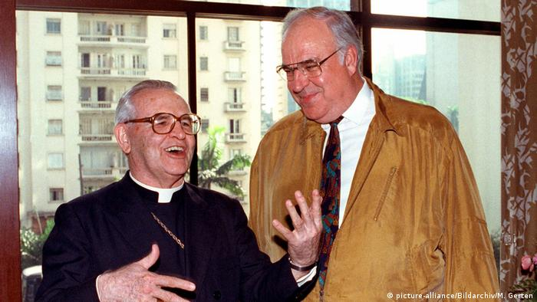](https://www.dw.com/pt-br/h%C3%A1-100-anos-nascia-o-cardeal-que-lutou-contra-a-ditadura/a-59167977?maca=pt-BR-Facebook-sharing)

Dom Paulo Evaristo (esq,) recebe em 1991 visita do então chanceler federal alemão, Helmut Kohl

**Defensor dos direitos humanos**

Para o frei Marcelo Toyansk Guimarães, da Comissão Justiça, Paz e Integridade da Criação dos Frades Capuchinhos e assessor da Comissão Justiça e Paz da CNBB-SP, é preciso ressaltar que Arns teve um papel relevante não só no combate à ditadura, mas também no processo de redemocratização.

"Seu legado é muito atual para os dias de hoje. Uma baliza em tempos de tantos desmontes de políticas de direitos humanos. Em um tempo tão controverso como a ditadura, ele se posicionou de forma corajosa. E pedia coragem para os outros, ia em frente, enfrentava os militares", comenta Guimarães. "Para os dias de hoje, isso é muito importante. Para ele, era inegociável a defesa dos direitos humanos."

Quem conviveu com Dom Paulo Evaristo Arns costuma repetir os mesmos predicados para exaltá-lo: coragem, esperança, liberdade e autonomia. "Universal e ecumênico. Ele era um cardeal antenado na paz mundial", observa o filósofo e teólogo Fernando Altemeyer Junior, professor na Pontifícia Universidade Católica de São Paulo.

"Sua figura transcendeu os limites da Igreja. Ele foi uma liderança política fundamental. Não liderança partidária, mas liderança na essência, de fato, do que significa política: a busca do bem comum", comenta o historiador Paulo César Pedrini, coordenador da Pastoral Operária Metropolitana de São Paulo.

"Dom Paulo sempre teve lado na história. Sempre esteve ao lado dos perseguidos, dos marginalizados. Era, acima de qualquer coisa, defensor da vida e da dignidade humana, intransigente na defesa da liberdade. Na ditadura, acolheu familiares dos presos e dos desaparecidos políticos. E tantos e tantas tiveram suas vidas salvas por Dom Paulo", diz Pedrini.

<https://www.dw.com/pt-br/h%C3%A1-100-anos-nascia-o-cardeal-que-lutou-contra-a-ditadura/a-59167977?maca=pt-BR-Facebook-sharing>